Заявка МОАУ СОШ №15 (ДО)
на участие в городском фотомарафоне по пропаганде правил дорожного движения
«Мы с мамой соблюдаем ПДД» и
«За рулем - МАМЫ!» посвященном Дню матери.

№ п/п | ФИО участника | Номинация | Возрастная категория | ФИО руководителя (полностью), номер телефона | Согласие на обработку персональных данных
1 | Кашапов Мурад Флоридович | « Мы с мамой соблюдаем ПДД» | 6-9 лет | Шакирова Румиля Раувитовна  89874936679 | Есть
2 | Гарифуллина Амелия Артуровна | «За рулем- МАМА!» | 6-9 лет | Шакирова Румиля Раувитовна  89874936679 | Есть

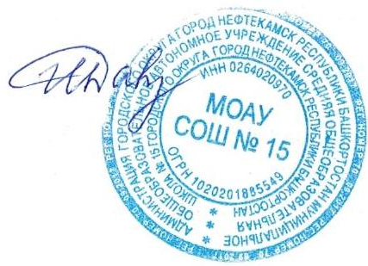

Директор И.Н. Давлетгареева

